114年9月19日餐點照片
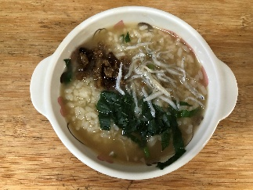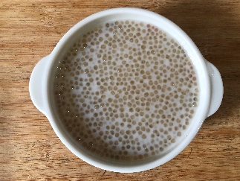
早餐(蔬食銀魚粥) 下午點心(Q啵摩摩喳喳)
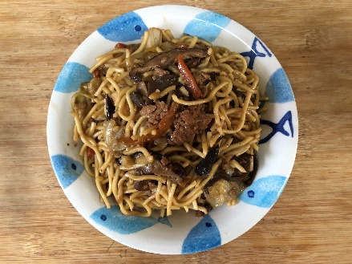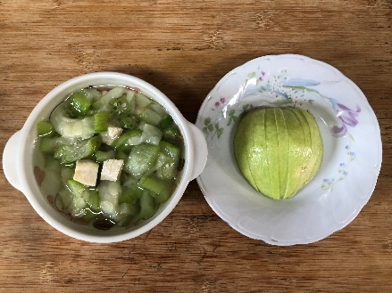
午餐(古早味香菇炒麵、絲瓜豆腐吻仔魚湯、芭樂)

